Сценарий
тематического спортивного праздника «ДЕНЬ КОСМОНАВТИКИ»
Ведущий Дорогие ребята, уважаемые учителя и родители!
Сегодня мы проводим спортивный праздник, посвящённый ДНЮ КОСМОНАВТИКИ!
12 апреля исполнится ровно 50 лет, со дня первого полёта человека в космическое пространство!
«Земля – колыбель человечества, но нельзя вечно жить в колыбели! – это слова великого русского учёного Константина Эдуардовича Циалковского, которого по праву считают отцом космонавтики! Он разработал двигатель будущего космического корабля.
Человек всегда мечтал преодолеть земное притяжение, полететь к звёздам, узнать, что там за пределами атмосферы.
Впервые это удалось сделать гражданину нашей страны Юрию Алексеевичу Гагарину 12 апреля 1961 года! Весь мир затаил дыхание! Весь мир слушает радио! Человек в космосе!
Ученик 1 Помнит Земля, подвиг ценя,
Звонкий апрельский возглас!
Как ты, «Заря»? Слышишь меня?
Вижу открытый космос!

Ученик 2 Был человек, очень земной,
Самый обыкновенный!
В смелый разбег, послан землёй!
Здравствуй сказал -вселенной!

Ведущий Космический корабль, который пилотировал Юрий Гагарин назывался «Восток». Во время полёта он совершил 1 виток вокруг земли за 108 минут». Потом был «Восток» 2, 3, 4, 5.
«Восток» 6 пилотировала первая женщина-космонавт Валентина Терешкова, полёт был совершён 14 июня 1963 года.
Сегодня я хочу пригласить всех Вас в далёкое прошлое, чтобы вместе с вами представить, как проходил самый первый полёт человека в космос.

Звучит тихая космическая музыка. «Космонавт» идёт по дорожке, поворачивается, машет рукой и прячется за ракету.
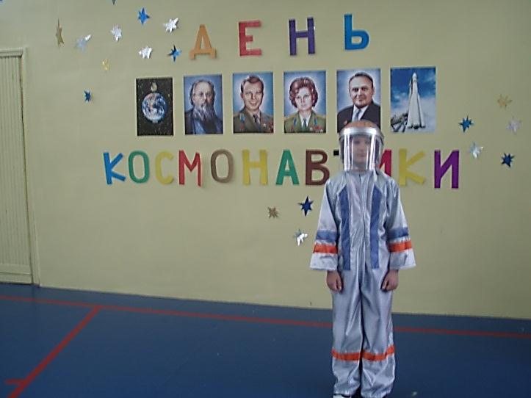

Ведущий Позывной у первого космонавта «Кедр», позывной у руководителей полёта «Заря». (Звучит документальная запись первого полёта)
«Заря» Минутная готовность!
Как слышите?

«Кедр» Слышу хорошо!
Вас понял, минутная готовность!
Самочувствие хорошее, настроение бодрое!
К старту готов!

«Заря» Ключ на старт!
Московское время 9 часов 7 минут!
Даётся зажигание!
Пуск!

«Кедр» Поехали! До свидания, до скорой встречи!

Ведущий Мне нравится, как он сказал, поехали!
И космодром был напряжённо пуст!
«Поехали»! Такое слово было,
Но перед этим прозвучало слово «Пуск»!

И грохнул гром! И забурлила ярость!
Закрыла небо дымная стена
Земля вогнулась чуть
И распрямляясь ракету подтолкнула,
А она, во власти неожиданного бунта
Божественному куполу под стать
Так отрывалась от земли, как будто
Раздумывала, стоит ли взлетать!

«Заря» «Кедр» как слышите?

«Кедр» Слышу свист и нарастающий гул. Перегрузки растут.
Какая-то сила всё больше вдавливает меня в кресло.
Трудно пошевелиться.

Ведущий Московское время 9 часов 52 минуты

«Кедр» Корабль вышел на орбиту. Наступила невесомость.
Я оторвался от кресла и повис в воздухе.

«Заря» Московское время 10 часов 10 минут

«Кедр» Полёт проходит нормально. Чувствую себя хорошо.
Бортовая аппаратура работает исправно. Скорость полёта
28000 км в час, такую скорость трудно представить на земле.

«Заря» Московское время 10 часов 25 минут. Наступил завершающий
этап полёта и возвращение на землю.
Ученик 3 Здравствуй земля, за таинственной дымкой,
Мчусь я к тебе после дальних дорог,
Пусть пролечу над тобой невидимкой,
Чтобы вернуться на отчий порог.

«Кедр» «Заря», как слышишь?
Корабль входит в плотные слои атмосферы. Его наружная
оболочка раскалилась докрасна. Корабль похож на клубок
огня, устремлённый вниз. Нарастают перегрузки, прижимают
меня к креслу. Высота уменьшилась, сработала парашютная
система.

«Заря» Московское время 10 часов 55 минут. Космический корабль
«Восток» облетев вокруг земли 1 виток благополучно
приземлился в Саратовской области.
Ученик 4 В скафандре, по рабочему, как был
У Волги на виду ему знакомой
На вспаханную землю он вступил,
И зашагал, растаптывая комья.

Ученик 5 Прошло лишь 100, 100 с небольшим минут,
А на земле уже иная эра, которую космической зовут!

Ученик 6 Дерзость измеря, сын Россиян, он положил начало,
Чтобы теперь, столько Землян, в космосе побывало!
Но впереди будет всегда в этом строю Гагарин!
Светит в пути он, как звезда, и мир ему благодарен!

Ученик 7 Сила в борьбе сильным дана, тем, кто стартует завтра!
Слава тебе, наша страна, родина космонавтов!

Ведущий Дорогие ребята! Вот мы и побывали с вами в прошлом,
А теперь вернёмся в наше время. И кто знает, может и среди
вас подрастают будущие космонавты, а космонавтам надо
тренироваться!

Ученик 8 Ты сегодня космонавт, начинаем тренировку, чтобы
Сильным стать и ловким!

Ученик 9 Далёкие звёзды над нами горят,
Зовут они в гости отважных ребят!
Собраться в дорогу не трудно для нас!
Вот мы к полету готовы сейчас

Команды строятся для проведения эстафет. Эстафеты чередуются для мальчиков и девочек.
1 эстафета Прыжки в мешках мальчики
2 эстафета Прыжки со скакалкой девочки
3 эстафета Перекати поле мальчики
4 эстафета Пролезть в тоннель девочки
5 эстафета Паучки мальчики
6 эстафета девочки
Цепочка загадок см. приложение 1

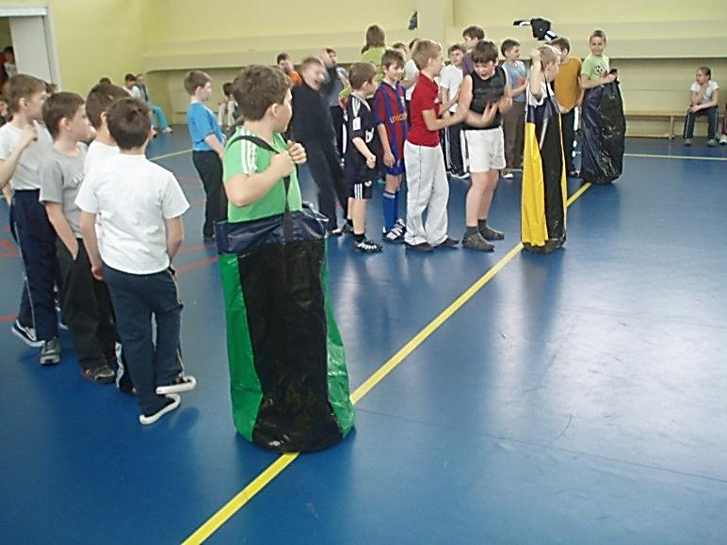
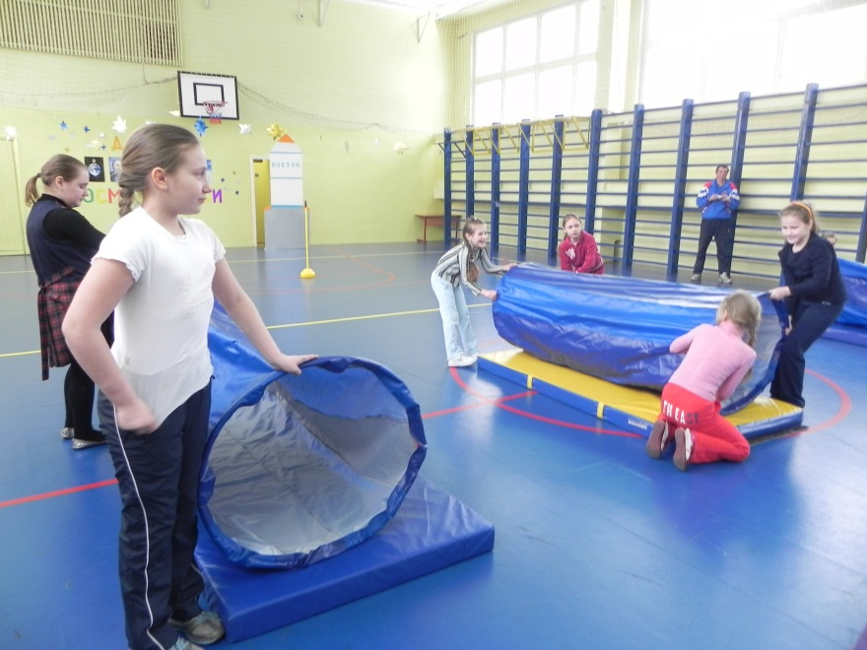
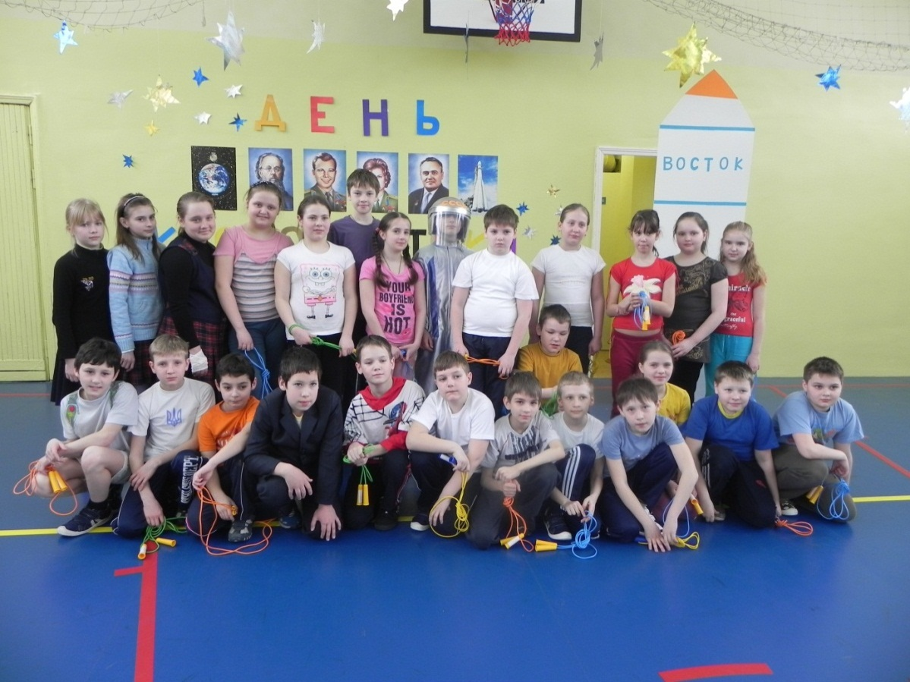

Приложение 1
Цепочка загадок:
Чтобы глаз вооружить
И со звездами дружить,
Млечный путь увидеть чтоб
Нужен мощный … (телескоп)
Телескопом сотни лет
Изучают жизнь планет.
Нам расскажет обо всем
Умный дядя … (астроном)
Астроном — он звездочет,
Знает все наперечет!
Только лучше звезд видна
В небе полная … (Луна)
До Луны не может птица
Долететь и прилуниться,
Но зато умеет это
Делать быстрая … (Ракета)
У ракеты есть водитель,
Невесомости любитель.
По-английски: «астронавт»,
А по-русски … (Космонавт)
Космонавт сидит в ракете,
Проклиная все на свете — На орбите как назло
Появилось … (НЛО)
НЛО летит к соседу
Из созвездья Андромеды,
В нем от скуки волком воет
Злой зеленый … (Гуманоид)

Гуманоид с курса сбился,
В трех планетах заблудился,
Если звездной карты нету,
Не поможет скорость… (Света)
Свет быстрее всех летает,
Километры не считает.
Дарит Солнце жизнь планетам,
Нам — тепло, хвосты -… (Кометам)

Всё комета облетела,
Всё на небе осмотрела.
Видит, в космосе нора — Это черная … (Дыра)
В черных дырах темнота
Чем-то черным занята.
Там окончил свой полет
Межпланетный … (Звездолёт)

Звездолет — стальная птица,
Он быстрее света мчится.
Познает на практике
Звездные … (Галактики)
А галактики летят
В рассыпную как хотят.
Очень здоровенная
Эта вся вселенная!

Стихи Олеси Емельяновой
«Школа радости»

